Actividade Prática
(Guia do aluno)
8º Ano

Nome: ______________________________________________________

N.º: _______ Turma: ______ Data: ___ /___ /_____

“ Como se determina a velocidade do som no ar? “

O que precisas de saber…

- Quando se percute o diapasão, este entra em vibração; o ar que o rodeia vibra com a mesma frequência deste. Assim, aproximando o diapasão de um tubo parcialmente preenchido com água, a coluna de ar contida no tubo entra em vibração.
- À superfície do líquido há sempre um nodo da onda (a vibração tem amplitude praticamente nula). Há reflexão da onda sonora nessa superfície.
- Se, na abertura do tubo, se formar um ventre (a vibração tem amplitude máxima), a intensidade do som emitido pelo diapasão aumenta e diz-se que existe ressonância.
- O aumento de intensidade do som devido à ressonância detecta-se com facilidade quando o diapasão passa de um lado para o outro sobre a abertura do tubo onde existe a coluna de ar.
- Podem calcular-se os comprimentos das colunas de ar quando existem ressonâncias. Esses comprimentos designam-se por L_{1,} L₂ e L₃.

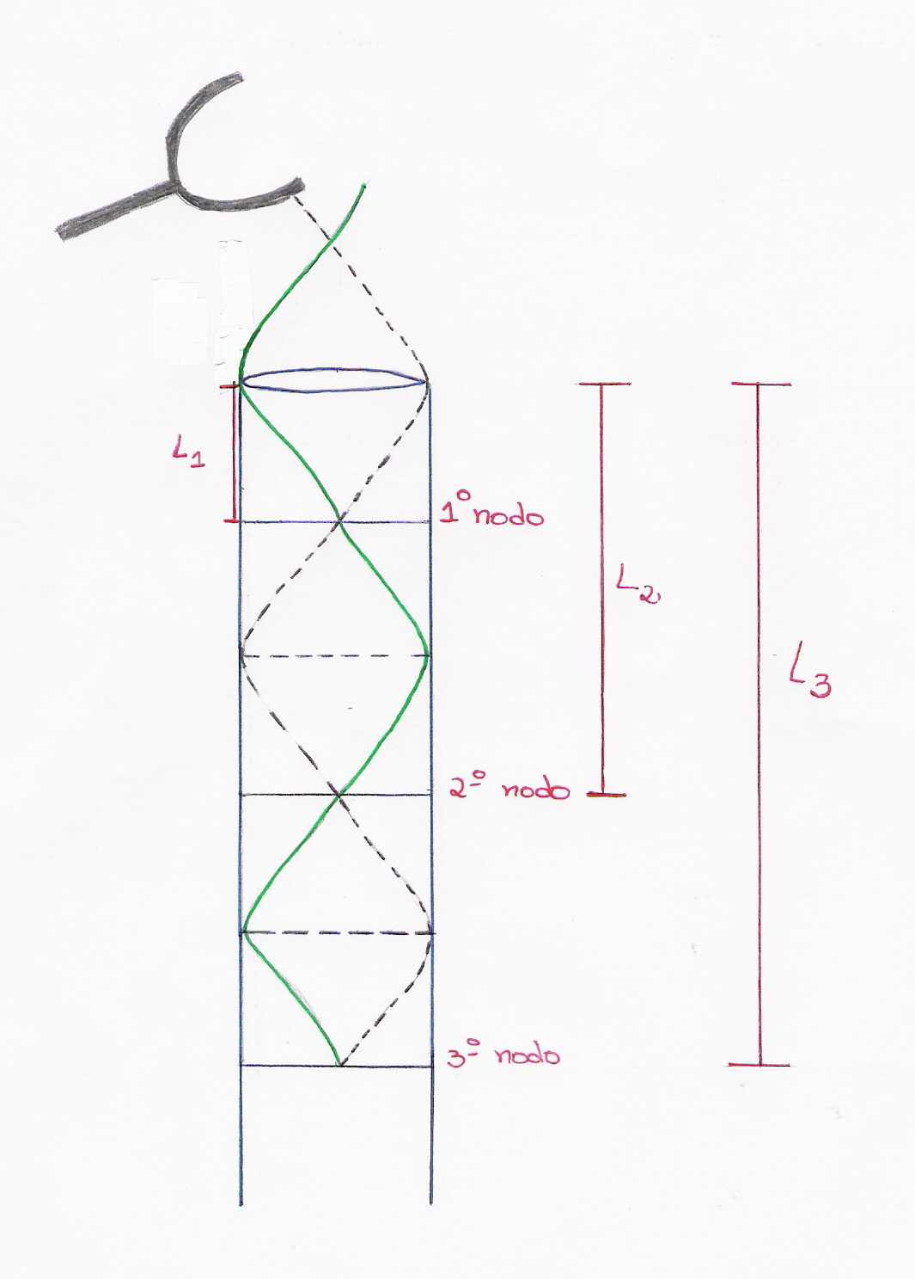
Fig.1

- Está determinado que a menor coluna de ar, para a qual se verifica a primeira ressonância, corresponde a:

$$L_{1}=\frac{λ}{4}$$
Isto porque $λ=4L_{1}$.
Como $L_{2}=3L_{1}$ e $L_{3}=5L_{1}$, então:
$L_{2}=\frac{3λ}{4}$ e $L_{3}=\frac{5λ}{4}$
- Os comprimentos L_{1,} L₂ e L₃ estão relacionados entre si através das seguintes expressões:
$\frac{λ}{2}=L_{2}−L_{1}$ e
Vamos responder…

  - Qual o objectivo desta actividade prática?
______________________________________________________________________________________________________________
  - Quais são os conceitos mais importantes que estão relacionados com esta actividade?
______________________________________________________________________________________________________________

  - És capaz de indicar o material necessário?
______________________________________________________________________________________________________________

Vamos realizar…

  - Com o material disponível vamos encontrar as diferentes situações de ressonância. Ao longo da actividade vai preenchendo a seguinte tabela:

 | L₁ | L₂ | L₃
Comprimento da coluna de ar (cm)

Vamos calcular…
  - Agora já tens dados suficientes para determinares o comprimento de onda do som no ar.
$\frac{λ}{2}=L_{2}−L_{1}$ e $\frac{λ}{2}=L_{3}−L_{2}$

  - Usando o valor da frequência do diapasão, finalmente podes calcular o valor da velocidade do som no ar.

Vamos concluir…

  - Compara o valor que obtiveste para a velocidade do som no ar com os valores apresentados na tabela do teu livro de texto (página 26).
______________________________________________________________________________________________________________

  - Procura encontrar uma razão para o aumento da intensidade sonora quando há ressonância.
_____________________________________________________________________________________________________________________________________________________________________

Bom Trabalho!
V.T.

